0 | 2018.10.15 | 최 초 작 성 |  |  |  |  | 경영관리팀  부장 김탁현  과장 이종열
Rev. | 개정 일자 | 개정 내용 및 사유 |  |  |  |  | 담당자
부  서장 | . . |  | 담당  임원 | . . | 대표  이사 | . .

제1장 총칙

제1조 (목적)
본 지침은 센트랄그룹(이하 ‘회사’라 한다)의 회사 내 밀폐공간 작업 시 산소결핍 또는 유해가스로 인한 질식재해를 예방하는데 그 목적이 있다.

제2조 (적용범위)
이 지침은 회사의 밀폐구역 출입, 작업에 한하여 적용한다.

제3조 (용어의 정리)
본 지침에서 사용하는 용어의 정의는 다음 각호와 같다.
- 밀폐공간 작업장소
밀폐공간이라 함은 근로자가 작업을 수행할 수 있는 공간으로 환기가 불충분한 상태에서 산소결핍, 유해가스로 인한 건강장해와 인화성물질에 의한 화재, 폭발 등의 위험이 있는 장소를 말한다.
- 밀폐공간 작업 허가서
밀폐공간 작업 허가서라 함은 밀폐구역에 대하여 안전보건조치 사항 및 작업안전수칙 준수의무를 기록한 허가서를 말한다.

제4조 (책임과 권한)
- 경영관리팀
- 작업자의 안전, 보건 특별교육 실시
- 출입금지 표지판 설치 및 안전장비 구비
- 작업자의 안전관련 전반적인 업무수행
- 밀폐공간 작업 허가서 발급부서

제2장 밀폐공간 안전작업절차

제5조 (밀폐공간 보유현황)
연번 | 공정명 | 작업장소 | 작업내용 | 작업빈도 | 작업예정일 | 비 고
1 |  | 옥외 펌프실 | 소방펌프 점검 | 1회/주
2 |  | 오수집수조 | 오수집수조 청소 | 1회/분기
3

제6조 (작업자 안전보건 특별교육 실시)
- 밀폐공간 작업은 특별안전보건교육대상 작업으로써 일용직 근로자는 2시간 이상, 일용근로자를 제외한 자는 16시간 이상 특별교육을 받아야 하며 교육내용을 안전 보건 교육일지에 기록, 유지한다.
- 산안법 제31조 3항에 의하여 해당 교육을 아래와 같이 실시한다.
- 산소농도측정 및 작업환경에 관한 사항
- 사고 시의 읍급처치 및 비상 시 구출에 관한 사항
- 보호구, 보호장비 착용 및 사용에 관한 사항
- 그 밖에 안전보건관리에 필요한 사항

제7조 (출입금지표지판 설치 및 안전장비 구비)
- 작업장 근처에 “관계자 외 출입금지” 표지판을 설치한다.
- 당해 밀폐공간에서 작업하는 근로자 외의 자가 당해 장소에 출입하는 것을 금지시키고 그 뜻을 보기 쉬운 장소에 게시한다
구 분 | 장비명 | 모델명 |  | 작동상태 | 대여기간 | 비 고
 | 산소농도 측정기
 | 가스농도 측정기
 | 환기팬

제8조 (가스농도측정)
- 유해공기를 반드시 측정해야 하는 경우
- 작업개시 전, 작업재개 전, 교대작업 시작 전, 근로자의 신체 및 환기장치 등에 이상이 있을 때
- 깊은 곳을 측정할 경우, 공기호흡기 또는 송기마스크를 착용한 상태에서 산소 및 유해가스 농도를 측정
- 농도측정
가스농도측정은 환기 전에 측정을 하여 밀폐공간의 공기특성을 파악하고 환기를 실시한 후에 재차 측정을 하여 적정한 공기가 되었는지를 확인하여야 하며, 작업 중에 계속적으로 유해가스 농도가 증가될 우려가 있을 경우에는 작업 중에 휴대하여 측정한다.
구분 | 측정가스 | 적정농도 | 환기 전 | 환기 후 | 기타
1 | 산소(O₂) | 18% ~ 23.5%
2 | 탄산가스(CO₂) | 1.5% 미만
3 | 황화수소(H₂S) | 10ppm 미만
4 | 일산화탄소 | 30ppm 미만
5 | 가연성가스(메탄 등) | 10% 미만

제9조 (환기실시)
- 작업 전, 작업 중 계속적으로 환기를 진행하며 적절한 환기방법은 다음과 같다.
- 5배 이상 외부공기로 환기
- 급기(공기를 불어놓음) 시 : 토출구를 근로자 머리위에 위치
- 배기(공기를 빼어냄) 시 : 유입구를 작업 공간 깊숙이 위치
- 급기(불어넣는)방식보다는 배고(공기를 빼내는)방식 적용
- 작업 전 가스농도가 정상일지라도 작업 중 스컴(Scum)층 또는 퇴적물(오니, 슬러지 등)층의 파괴로 황화수소 농도가 급격히 증가할 수 있으니 작업 중 계속 환기 및 가스농도 측정을 한다.
- 환기할 수 없거나 작업의 성질상 환기가 현저히 곤란할 경우에는 송기마스크 또는 공기호흡기를 착용하여 작업을 실시한다.

제10조 (감시인 배치, 작업자와의 연락체제 구축, 출입인원 점검)
- 밀폐공간 작업상황을 감시할 수 있는 감시인을 배치한다.
- 무전기 등을 활용한 밀폐공간 작업자와 감시인 간의 상시 연락 유지한다.
- 밀폐공간 출입인원 및 출입시간을 확인한다.
순 번 | 성 명 | 출입시간 |  | 비고
 |  | 들어오는 시간 | 나가는 시간

제3장 재해자 발생 시 구조요령

제11조 (재해자 발생 시 구조요령)
- 비상연락망 체계 구축
구분 | 기관명 | 연락처 | 담당자 | 비고
1 | 창원소방서 | 119 | 상황실
2 | 창원중앙병원 | 289-0911 | 응급실
3 | 노동관서 | 239-6580 | 산재예방 지도과
4 | 창원중부경찰서 | 112 | 상황실
5 | 안전관리자 | 278-0394
- 구조요령
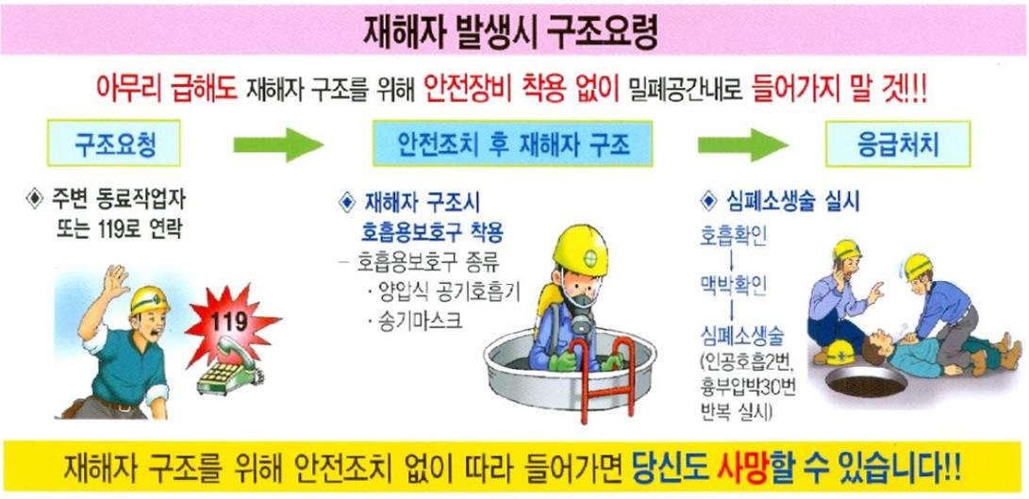
- 응급조치
- 인공호흡 (맥박은 뛰나 호흡이 없는 경우 실시)
- 심폐소생술 (호흡과 맥박이 모두 없는 경우에 실시)

제4장 밀폐공간 안전, 보건 작업 허가서 발급

제12조 (작업 허가서 발급)
- 작업 전에는 밀폐공간 출입을 제한하고 작업에 관계된 관리감독자, 감시인 등은 별첨의 작업허가서를 작성하여 경영관리팀(장)에게서 발급 받은 후 작업을 시행한다.
- 작업관리감독자는 작업 전에 작업자에게 작업위험요인과 이에 대한 대응방법에 대해 교육을 실시한다.
제13조 (훈련실시)
- 매 년마다 긴급구조 훈련실시를 하도록 하고 그 결과를 기록 유지한다.
- 비상연락체계 운영
- 구조용 장비의 사용
- 송기마스크 등의 착용방법
- 응급처치 훈련 등
- 밀폐공간 작업 시작 전에 “밀폐공간 안전,보건 작업지침” 교육을 반드시 실시하고 밀폐공간 작업 허가서를 발급받아 작업을 실시한다.

부칙
이 지침은 2018년 11월 01일부터 시행한다.

[별첨 1] 밀폐공간 안전, 보건 작업허가서
